Лес Победы
В субботу, 18.09.2021, участники школьного объединения «Друзья природы» приняли участие в экологическом субботнике и акции «Лес Победы». Ребята посадили молодые ёлочки. Эти деревья были выбраны неслучайно. Ель обладает бактерицидными свойствами. В растении содержатся терпены, которые принято называть эфирными маслами (фитонциды широкого действия). Эти летучие вещества убивают вредные бактерии, гнилостные грибы и их споры, некоторых болезнетворных одноклеточных микроорганизмов. Дышать хвойным ароматом полезно, он укрепляет иммунитет человека.
Ещё ель приносит пользу и растениям, рядом с которыми произрастает, избавляя их от болезней и укрепляя защитные функции.
Кружковцы внесли свою небольшую лепту в «оздоровление» нашего города. Руководитель кружка: Соколова Е.В.

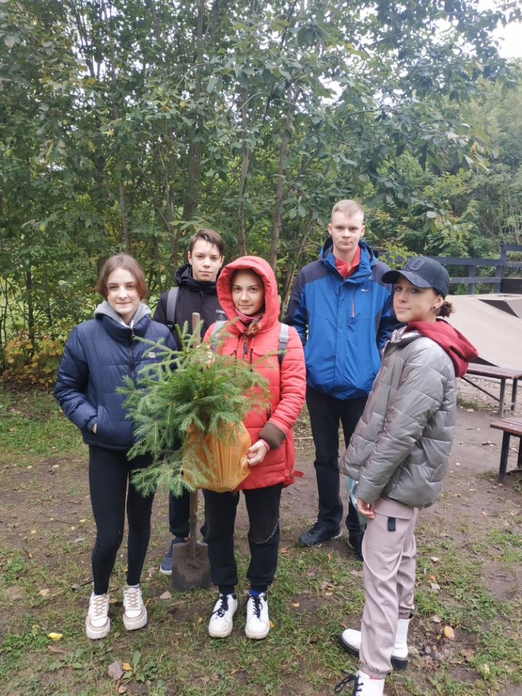 | 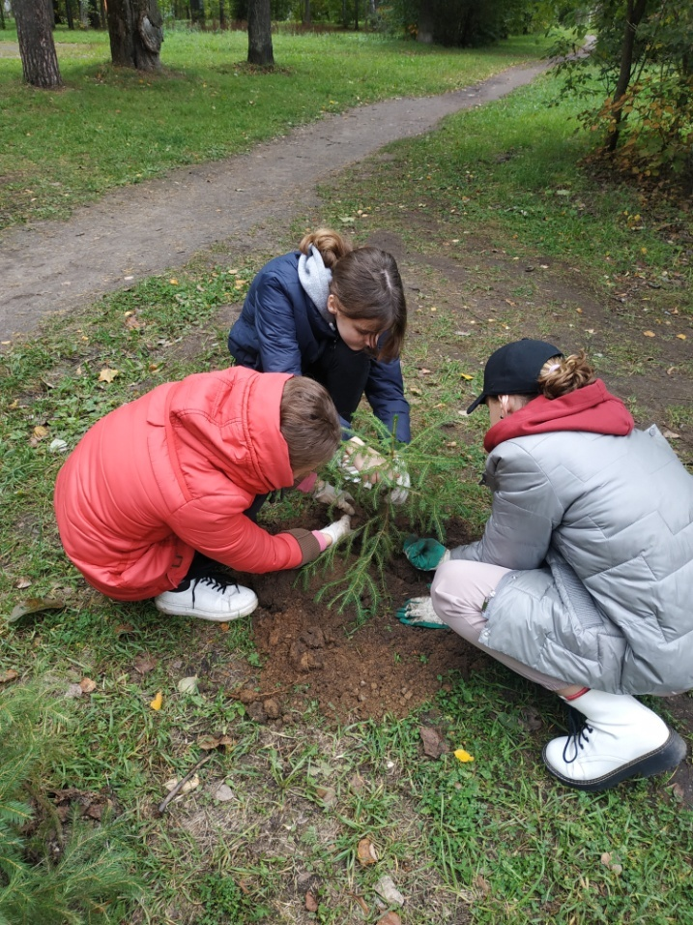
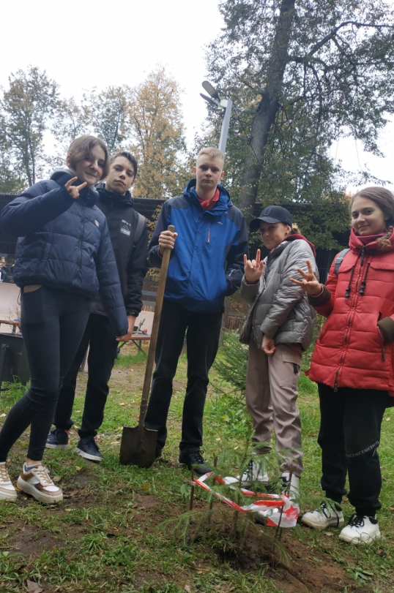 | 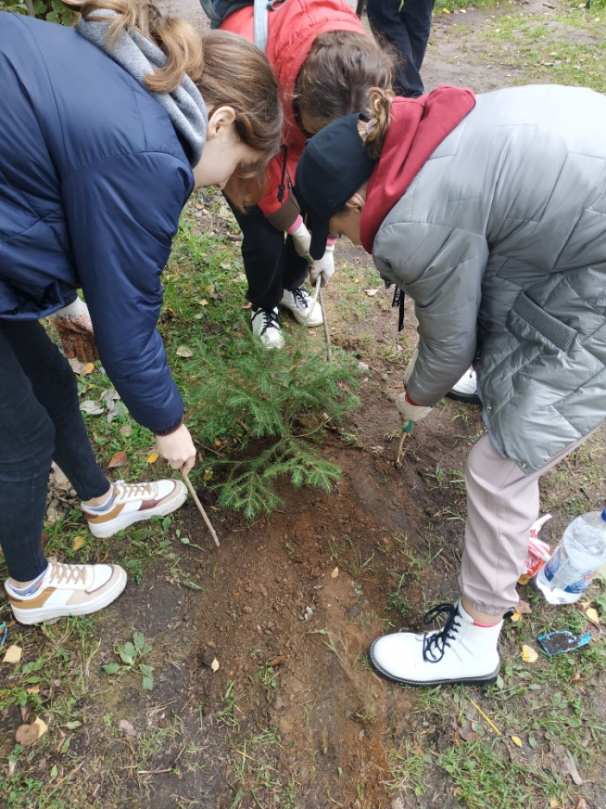
 | 